**Objetivo de la Prueba.**

Evaluar el grado de conocimiento de la herramienta, prácticas adquiridas, estructuración, diagramación y orden en el desarrollo e implementación de aplicaciones.

Lea detenidamente todas las instrucciones antes de iniciar con la programación.

**I REQUERIMIENTO**

Se desea construir un sistema relacionada al área de operaciones bancarias que permita:

1. Registrar/Adicionar cuentas bancarias.
2. Realizar operaciones de Depósitos y Retiros en cuenta.
3. Realizar transferencias entre cuentas.
4. Consulta de Saldos
5. Consulta de movimientos a la fecha.

**II MODELO DE BASE DE DATOS**

Estructura de tablas

|  |  |  |
| --- | --- | --- |
| **Tabla:** | **CUENTA** | |
| **Nombre** | **Tipo** | **Descripción / Valores que debe recibir** |
| NRO_CUENTA | nvarchar(14) | Número de cuenta(13 caracteres si es CTE, 14 si es AHO) |
| TIPO | Char(3) | Tipo(AHO/CTE) |
| MONEDA | char(3) | Identificador de Moneda |
| NOMBRE | nvarchar(40) | Nombre de la cuenta |
| SALDO | Decimal(12,2) | Saldo actual |

|  |  |  |
| --- | --- | --- |
| **Tabla:** | **MOVIMIENTO** | |
| **Nombre** | **Tipo** | **Descripción / Valores que debe recibir** |
| NRO_CUENTA | nvarchar(14) | Número de cuenta |
| FECHA | Datetime | Fecha de operación |
| TIPO | Char(1) | Tipo de operación. Posibles valores:  D – Debito  A – Abono |
| IMPORTE | Decimal(12,2) | Importe de la operación(Deposito o Retiro) |

**III DISEÑO DE PANTALLAS**

1. Adición de Cuentas:
   * Cuenta Corriente: Longitud 13 (Ejemplo: 3015002341220)
   * Cuenta de Ahorro: Longitud 14 (Ejemplo: 30107469802237)

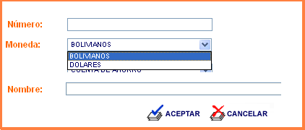

1. Abonos / Retiros: Estas operaciones afectan directamente a los movimientos de cada cuenta

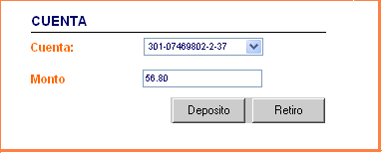

1. Transferencias entre cuentas: Estas operaciones afectan directamente a los movimientos de cada cuenta

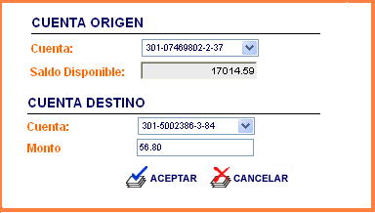

1. Consulta de Saldos: Esta consulta devuelve los saldos de todas registradas

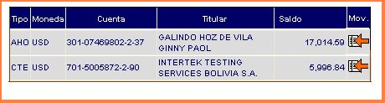

1. Movimientos: Devuelve los movimientos a la fecha de una cuenta seleccionada en la pantalla anterior (: ver movimientos).

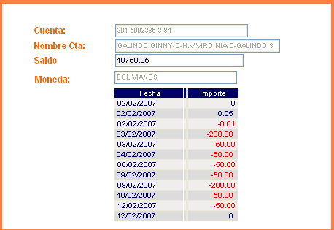

**IV INSTRUCCIONES PARA LA IMPLEMENTACION**

**Actividades preliminares.**

1. Crear una base de datos:
   * Nombre de Base de Datos: BD_TRANSACCIONES_[iniciales]
   * El ‘Data File’ y ‘Transaction Log’ se deben crear en la ruta por defecto
   * Todas las demás opciones dejar por defecto
2. Crear un Usuario de BD con el rol dbo, que será utilizado por su aplicación para conectarse a la Base de Datos:
   * Nombre: USUARIO
   * Password: PASSWORD
3. Crear las 2 tablas descritas con sus respectivas llaves.
4. Ingresar a Microsoft Visual Studio .NET 2013 o 2015 o 2017
   * + Crear una solución con el nombre: BCP_[iniciales].
     + Dentro de la solución crear un proyecto en .Net Framework o .Net Core, con el nombre OPERACION_[iniciales].